供应商报名须知
1、现场报名：供应商提供营业执照、单位介绍信、经办人身份证复印件及联系方式、备案登记表（见附件）。以上资料均需加盖单位鲜章。（供应商检查资料无误后将原件送至采购代理机构处）
2、网上报名：供应商提供营业执照、单位介绍信、经办人身份证复印件及联系方式、备案登记表（见附件）。以上资料加盖单位鲜章将扫描件及报名费付款凭证发送至邮箱 348382261@qq.com。（邮箱“主题”应注明项目名称、公司名称）
3、具体报名方式以挂网公告为准。
备注：有任何疑问请按公告上信息联系代理公司工作人员
报名费支付二维码如下：
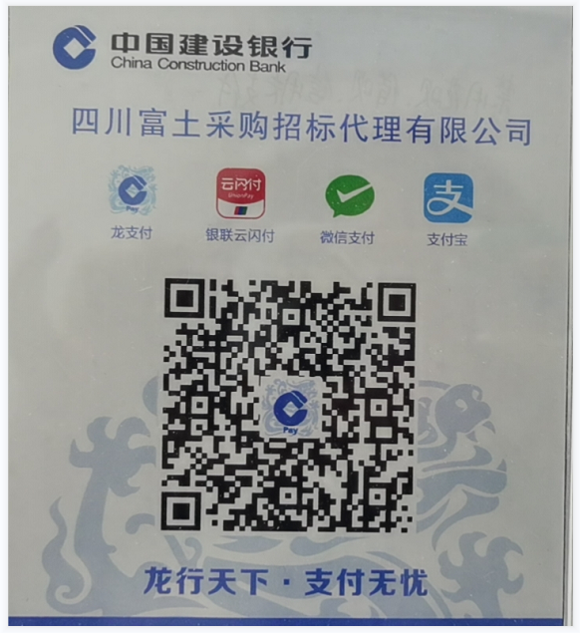

四川富土采购招标代理有限公司
投标人购买招标文件
备案登记表

招 标 单 位：
招标项目名称：
招标项目包号：
购买文件单位：
购买文件时间：
购买标书金额：
传 真 号 码：
邮 箱：
购 买 人 姓 名：
联 系 电 话：

注：1、以上登记信息均由报名供应商如实填写，不得提供虚假信息；
2、该信息仅作为备案资料，未经允许不得作为他用。

